15 de enero de 2023 – Epifanía 2 (A)
Conectarse: Adultos jóvenes y ministerios universitarios

El que recibe en mi nombre a un niño como este, a mí me recibe. - Mateo 18:5

Si usted es un adulto joven que busca una comunidad y una relación mientras explora su fe y estilo de vida, la Oficina de Adultos Jóvenes y Ministerios Universitarios quiere ayudarlo a encontrar una conexión con un ministerio, capellanía, clérigo local, congregación, grupo, líder u organizador.

La Oficina de Adultos Jóvenes y Ministerios Universitarios, junto con el Consejo de Asesoramiento de Jóvenes Adultos y Ministerios Universitarios, trabaja en conjunto para ayudar a los adultos jóvenes a encontrar nuevas comunidades y conectarse con personas dondequiera que estén en la Iglesia Episcopal. Sabemos que encontrar una comunidad puede ser una tarea desalentadora y abrumadora, por lo que queremos ayudar en todo lo que podamos.

Tenemos un par de formas de conectarte con un nuevo ministerio cuando cambia de lugar o pasa de ser un joven a un adulto joven.

15 de enero de 2023 – Epifanía 2 (A)
Conectarse: Adultos jóvenes y ministerios universitarios

El que recibe en mi nombre a un niño como este, a mí me recibe. - Mateo 18:5

Si usted es un adulto joven que busca una comunidad y una relación mientras explora su fe y estilo de vida, la Oficina de Adultos Jóvenes y Ministerios Universitarios quiere ayudarlo a encontrar una conexión con un ministerio, capellanía, clérigo local, congregación, grupo, líder u organizador.

La Oficina de Adultos Jóvenes y Ministerios Universitarios, junto con el Consejo de Asesoramiento de Jóvenes Adultos y Ministerios Universitarios, trabaja en conjunto para ayudar a los adultos jóvenes a encontrar nuevas comunidades y conectarse con personas dondequiera que estén en la Iglesia Episcopal. Sabemos que encontrar una comunidad puede ser una tarea desalentadora y abrumadora, por lo que queremos ayudar en todo lo que podamos.

Tenemos un par de formas de conectarte con un nuevo ministerio cuando cambia de lugar o pasa de ser un joven a un adulto joven.

La primera opción es consultar el mapa de activos episcopales que los propios ministerios actualizan y mantienen. Visite este enlace para buscar en su área y ver qué está pasando: https://iam.ec/yacmmap. El mapa de la Red de Adultos Jóvenes y Ministerios Universitarios tiene alguno, pero no todos nuestros ministerios están representados; si su ministerio no está aquí, ¡envíe la información!

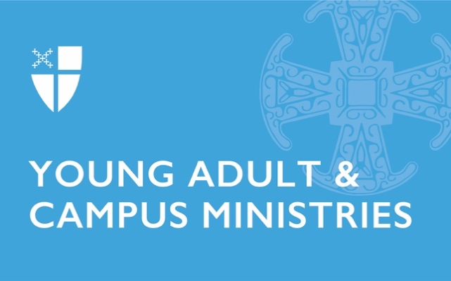
En segundo lugar, puede completar un formulario de referencia para adultos jóvenes. Esto puede ser completado por el adulto joven o un mentor, padre o clérigo que busca ayudarlos a encontrar un ministerio. Una vez que envíe este formulario, haremos todo lo posible para conectarlo con una congregación, un ministerio de adultos jóvenes, un ministerio universitario u otro tipo de ministerio cerca de usted. Cuando recibimos su solicitud, el Oficial de Adultos Jóvenes y Ministerios Universitarios y el Consejo de Asesoramiento se comunican con los ministerios locales y encuentran la mejor conexión posible para el adulto joven. Encuentre el formulario aquí: https://iam.ec/yareferrals.

Si tiene preguntas, comuníquese con la Revda. Shannon Kelly, Directora del Departamento de Formación en la Fe y Oficial de Adultos Jóvenes y Ministerios Universitarios, en skelly@episcopalchurch.org.

La primera opción es consultar el mapa de activos episcopales que los propios ministerios actualizan y mantienen. Visite este enlace para buscar en su área y ver qué está pasando: https://iam.ec/yacmmap. El mapa de la Red de Adultos Jóvenes y Ministerios Universitarios tiene alguno, pero no todos nuestros ministerios están representados; si su ministerio no está aquí, ¡envíe la información!

En segundo lugar, puede completar un formulario de referencia para adultos jóvenes. Esto puede ser completado por el adulto joven o un mentor, padre o clérigo que busca ayudarlos a encontrar un ministerio. Una vez que envíe este formulario, haremos todo lo posible para conectarlo con una congregación, un ministerio de adultos jóvenes, un ministerio universitario u otro tipo de ministerio cerca de usted. Cuando recibimos su solicitud, el Oficial de Adultos Jóvenes y Ministerios Universitarios y el Consejo de Asesoramiento se comunican con los ministerios locales y encuentran la mejor conexión posible para el adulto joven. Encuentre el formulario aquí: https://iam.ec/yareferrals.

Si tiene preguntas, comuníquese con la Revda. Shannon Kelly, Directora del Departamento de Formación en la Fe y Oficial de Adultos Jóvenes y Ministerios Universitarios, en skelly@episcopalchurch.org.

